어반브레이크 2023 아티스트 오픈콜

전시 계획서

작가 정보

작가명/팀명 |  | 대표자명 | 본명 표기
대표자 연락처 |  | 대표자 이메일

전시 주제

전시 주제
전시 내용 | - 창작활동에 대한 소개와 함께 부스 참여 배경 및 기획 의도 작성

전시 계획

공간 연출 | - 공간 크기는 아래의 기준으로 작성, 정확한 부스 사이즈는 참여확정 후 협의 예정  - 평면도 또는 전체 설치 예상도를 통해 전시하려는 내용을 이해할 수 있도록 작성  - 전시 구성과 연출방법 등 표기(전시 스케치 등)  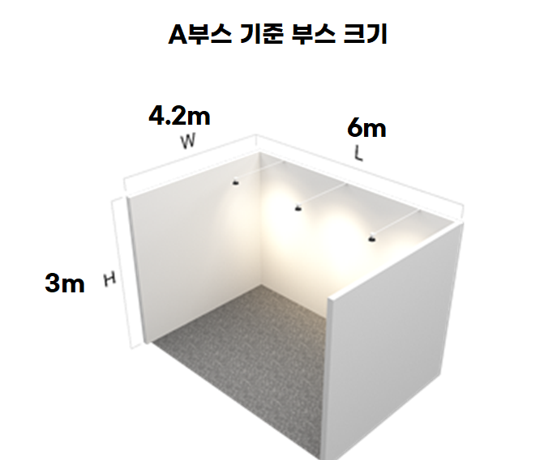
부대 프로그램  (예정이 있을 경우 작성) | Ex) 부스 내에서 진행할 수 있는 워크샵, 공연, 이벤트 등

